Jueves
22
de Abril

Tercero y Cuarto de primaria
Educación Física

EN BUSCA DEL JUEGO FAVORITO

Aprendizaje esperado: Combina sus habilidades motrices al diversificar la ejecución de los patrones básicos de movimiento en situaciones de juego, con el fin de otorgarle intención a sus movimientos.

Énfasis: Identifica lo que puede hacer a partir de las características de los retos y juegos en los que participa y colabora.

¿Qué vamos a aprender?

Hoy tienes retos y juegos ¿cuál es la diferencia entre un juego y un reto?

Los juegos son actividades que realizamos con el propósito de experimentar, aprender y divertirnos,

y los retos son una situación que representa cierta complejidad que debemos afrontar para alcanzar la meta.

MATERIALES PARA LA SESIÓN, ÉNFASIS Y REGLAS DE SEGURIDAD

Hoy, vamos a identificar lo que puedes hacer a partir de las características de las actividades en las que participas y colaboras, por medio de juegos y retos en los que pondrás a prueba tus habilidades motrices.

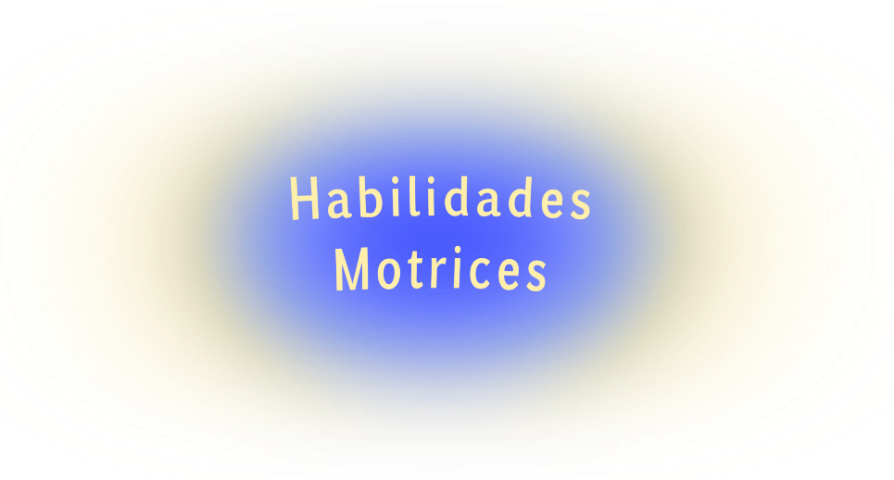

Recuerda revisar el área de juego para que no haya ningún objeto o mueble con el que pudieras tropezar y verifica que tu área sea segura.

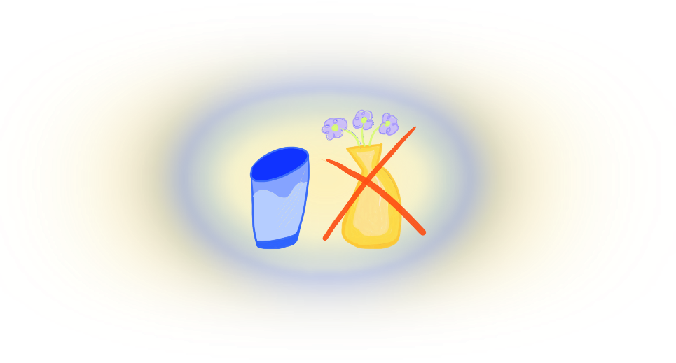

Te voy a mencionar el material que vamos a utilizar hoy. (salen gráficos habilidad y seguridad)

- Una cuerda o lazo para saltar
- Tres botes o vasos de plástico de un litro
- Tres pelotitas de calcetín o papel
- Un palo de escoba u objeto que sirva como bastón

¿Qué hacemos?
1. Golfito

Nuestro primer juego se llama “golfito”. Coloca la cuerda en un lado del área de juego formando un círculo y en el otro los tres botes de plástico con los calcetines encima de cada uno. El juego consiste en impulsar la pelota de calcetín con el palo de escoba y tratar de que quede adentro del círculo, utilizando la menor cantidad de golpes.

Acomoda los botes a diferentes distancias y repitamos el juego. Entre más cerca del círculo estés, trata de dar menos toques.

¡Has un círculo más pequeño! Y pon a prueba nuestro golpe de precisión, ¿podrás hacer “un hoyo en uno”? es decir, mete la pelota en un solo intento.

2. El más veloz

En el siguiente juego veremos quién es “el más veloz”. Haz el círculo más grande, coloca los botes y calcetines alrededor. Deberás desplazarte de diferentes formas rodeando los objetos, mientras escuchas la música; cuando deje de sonar tratarás de ser el más veloz para entrar al círculo. Ten precaución y procura no pisar las orillas de la cuerda para evitar accidentes.

Si hay alguien en casa invítalo a jugar, realicen la actividad con precaución. Si estás sola o solo, trata de meterte primero que nosotros.

Te propongo modificar las acciones poner música y cuando pare la música, pon atención a la palabra que se mencione, porque cada objeto tendrá una acción diferente:

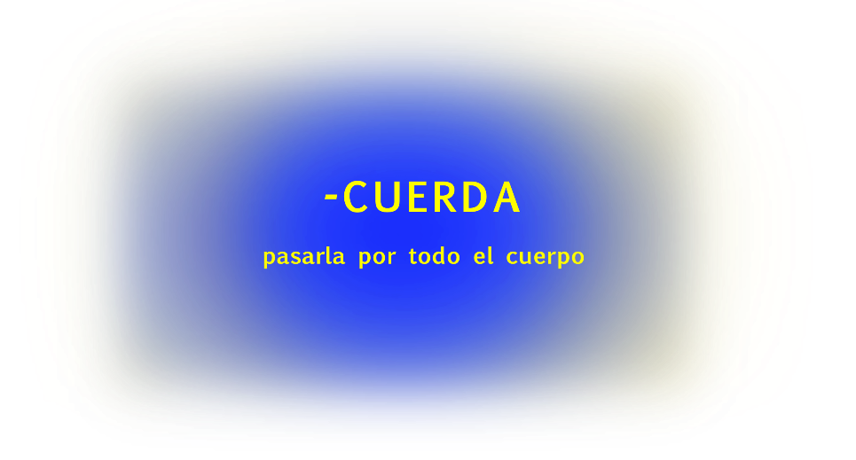

- Cuerda. Pasarla por todo el cuerpo.
- Bote. Equilibrarlo en cualquier parte del cuerpo, adentro del círculo durante 10 segundos.
- Calcetín. Lanzarlo y atraparlo tres veces adentro del círculo.
- Cuerda y calcetín. Párate en un pie y lanza el calcetín tratando de pegarle a un bote.

3. Reto contra reloj

Consiste en formar una torre de botes y colocarla en un lado del área de juego; amarra un calcetín con la cuerda y realiza lo siguiente: salta la cuerda en cinco ocasiones, corre a darle la vuelta a la torre de botes, regresa al lugar de salida y girando el calcetín con la cuerda, ¡impúlsalo para intentar derribar los botes! Sólo cuenta si la golpeas con el calcetín, no con la cuerda; en caso de que no lo consigas, vuelves a realizar el recorrido.
Tendrás dos minutos para lograrlo.

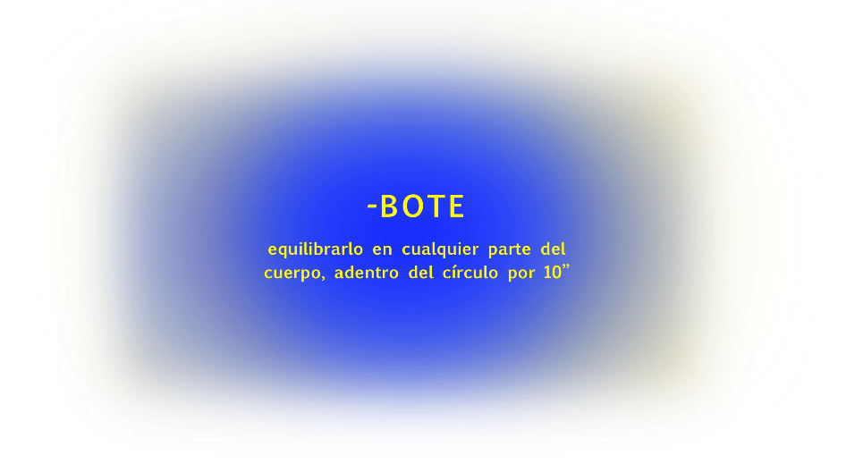

¡Cambiemos el reto! Coloca los tres botes separados y realiza el mismo recorrido, pero ahora deberás tratar de tocar o derribar cada uno de ellos lanzando la pelota, sin soltar la cuerda, como si fuera un yoyo.

HIDRATACIÓN

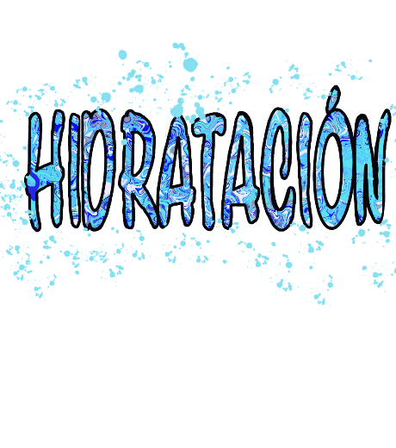

4. Brinca-brinca
vamos a crear un juguete divertido que se llama “brinca-brinca” Con las orillas de la cuerda amarra el calcetín y colócala en tu tobillo. Después impúlsala con las manos para que gire al alrededor de tu tobillo, intenta continuar el movimiento con un pie, mientras saltas con el otro.

No te desesperes si no te sale a la primera, recuerda que hay que practicar mucho.

Si el espacio te lo permite, prueba saltar y avanzar por el área de juego.

Cuando logres saltar el brinca-brinca, puedes aumentar el grado de complejidad y combinar otra habilidad motriz, por ejemplo, lanzar y atrapar la pelotita de calcetín o intentar derribar algún bote mientras saltas.

Espero que los juegos y retos que propusimos te hayan gustado; continúa realizándolos durante los próximos días.
Las habilidades motrices no sólo las utilizas cuando juegas, también en tu vida cotidiana.

Es necesario vincular los aprendizajes adquiridos en la sesión con situaciones de la vida cotidiana, asociando lo aprendido con tu vida diaria y se vuelva un aprendizaje significativo y sustentable.

Veamos la ventana creativa

1.Video: Rollitos en movimiento
https://youtu.be/X8L85LQKheI

El Reto de Hoy:

Desde que empezamos con estas sesiones de Educación Física hemos estado guardando este tipo de material para darle un nuevo uso, yo ya tengo una gran colección de rollitos de papel, botellas, tapas y las estamos personalizando. Ya quiero que sea fin de semana para jugar rollitos en movimiento con mi familia, y podemos sumarles materiales o adaptarlos, ¿cierto?

MATERIALES PRÓXIMA SESIÓN

MATERIALES PRÓXIMA SESIÓN
- Cinta o gis
- Seis pelotas de calcetín
- Seis pelotas de papel
- Seis tapas de yogurt o círculos de cartón
- Un cesto o caja
- Una pelota de vinil
- Una escoba o jalador
- Un cartón de huevo
- Un marcador o pluma

DESPEDIDA

Hoy hemos terminado con “EN BUSCA DEL JUEGO FAVORITO” del nivel de primaria; espero lo hayan disfrutado tanto como nosotros.

RECUERDA: “VIVE SALUDABLEMENTE”.

Si te es posible consulta otros libros y comenta el tema de hoy con tu familia. Si tienes la fortuna de hablar una lengua indígena aprovecha también este momento para practicarla y platica con tu familia en tu lengua materna.

¡Buen trabajo!

Gracias por tu esfuerzo.

